РЕЗАК ДЛЯ ЛИСТОВОГО МЕТАЛЛА

Модель: MMS-3

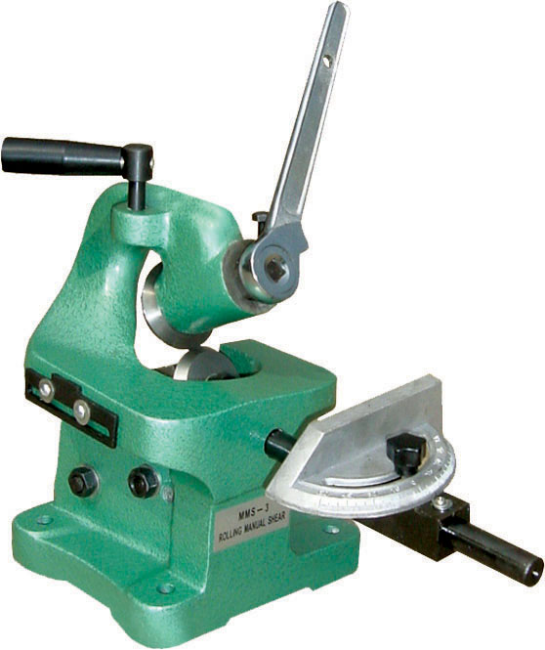

ИНСТРУКЦИЯ ПО ЭКСПЛУАТАЦИИ

I. ПРАВИЛА ТЕХНИКИ БЕЗОПАСНОСТИ
ВНИМАНИЕ: При использовании инструмента необходимо соблюдать основные правила техники безопасности, чтобы снизить риск получения травмы и повреждения оборудования. Перед использованием данного инструмента прочитайте все инструкции!

- Содержать рабочее место в чистоте. Загроможденное рабочее место приводит к травмам.
- Не допускать детей в рабочую зону. Детям запрещено находиться в рабочей зоне. Не позволять детям использовать станок, инструменты или удлинители.
- Не прилагать чрезмерных усилий к оборудованию. Во избежание несчастных случаев инструмент надлежит использовать только по назначению. Запрещается использовать ненадлежащие приспособления для увеличения усилия инструмента.
- Надевать надлежащую одежду. Не работать в свободной одежде или с украшениями, которые могут попасть в движущиеся части станка. Рекомендуется работать в непроводящей электричество одежде и нескользящей обуви. Убирать волосы под головной убор.
- Использовать средства защиты зрения и слуха. Во время работы надевать защитные очки (по стандарту ISO). При работе с материалами, образующими металлические опилки и древесную стружку, надевать полную маску для лица. Надевать маску или респиратор при работе в среде с металлической и химической пылью и туманом.
- Соблюдать балансировку тела. Всегда сохраняйте устойчивое положение и равновесие. Не тянуться или через работающий станок.
- Соблюдать осторожность. Во время работы руководствоваться здравым смыслом. Не работать в состоянии усталости.
- Регулярно проверять исправность инструмента. Перед началом работы с инструментом необходимо проверить его исправность. Кроме того, необходимо проверить состояние подвижных частей, крепежных приспособлений, а также любых других условий, которые могут повлиять на нормальную работу. Поврежденные детали подлежат ремонту или замене квалифицированным специалистом.
- Запасные части и принадлежности. При техническом обслуживании использовать только идентичные запасные части. Использование любых других деталей приведет к аннулированию гарантии. Использовать только принадлежности, предназначенные для использования с данным инструментом. Одобренные принадлежности доступны у дистрибьютора.
- Не работать на станке под воздействием алкоголя или каких-либо лекарств. Прочитайте предупредительные надписи на рецептах, чтобы определить влияние лекарств. Не приступать к работе при наличии сомнений.

II. ОСНОВНЫЕ ТЕХНИЧЕСКИЕ ХАРАКТЕРИСТИКИ
Модель: MMS-3
Макс. толщина заготовки 3 мм
Размер упаковки: 32х24x34 см
Масса нетто/брутто: 21/22 кг

III. ЭКСПЛУАТАЦИЯ
Универсальный резак представляет собой режущее приспособление, направляющий блок (деталь № 21 на чертеже). Угол резки и направление устанавливаются с помощью направляющего блока или измерителя. Имеется возможность выполнять параллельную резку заготовки, в то время как край поднятой части на верхней части направляющего блока совмещен с режущим лезвием, также можно выполнять резку по требуемой кривой (или контуру) с помощью направляющего блока, установленного в нужном положении.
Заготовка зафиксируется на резаке с помощью болта.

Важно: положение внешнего обрезчика нижнего лезвия во время работы должно находиться на дне канавки на краю верхнего лезвия.
IV. ПЕРЕЧЕНЬ ДЕТАЛЕЙ

№ детали | Наименование | К-во | № детали | Наименование | К-во
1 | Рама корпуса | 1 | 18 | Усиленная рукоятка | 1
2 | Опора лезвия | 1 | 19 | Рукоятка, винт | 1
3 | Эксцентриковый вал лезвия | 1 | 20 | Рукоятка движения и останова | 1
4 | Гайка | 1 | 21 | Направляющий блок | 1
5 | Эксцентриковый регулировочный вал лезвия | 1 | 22 | Плоская шайба | 2
6 | Винт | 1 | 23 | Винт | 2
7 | Гайка | 1 | 24 | Масленка | 2
8 | Гайка | 1 | 25 | Винт, направляющий вал | 1
9 | Вал лезвия | 1 | 26 | Направляющий вал | 1
10 | Лезвие | 1 | 27 | Направляющий блок, измеритель | 1
11 | Вал верхнего лезвия | 1 | 28 | Винт | 1
12 | Шестеренчатое лезвие | 1 | 29 | Измеритель | 1
13 | Шпонка | 2 | 30 | Винт | 1
14 | Плоская шайба | 2 | 31 | Указатель измерителя | 1
15 | Гайка | 2 | 32 | Винт | 1
16 | Установочный болт | 1 | 33 | Пружинный штифт | 1
17 | Рукоятка (трещотка) | 1 | 34 | Плоская шайба | 1
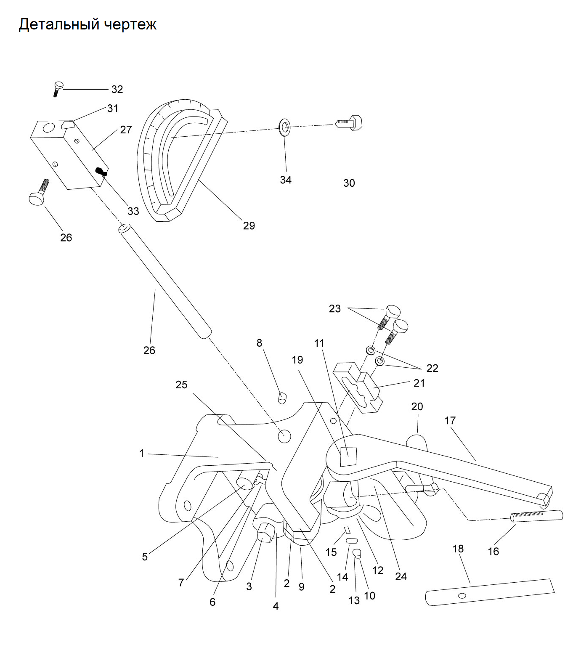
Примечание: Данное руководство предназначено только для ознакомления. Вследствие постоянного совершенствования оборудования в любое время могут быть сделаны изменения без уведомления.

